

Faculdade de Tecnologia de Sorocaba

Tecnologia em Análise e Desenvolvimento de Sistemas

PROGRAMAÇÃO WEB: INTERNET DAS COISAS (IOT)

ATIVIDADE 2

Prof.ª Denilce de Almeida Oliveira Veloso

Disciplina: Programação WEB

Joás Praxedes Dias R.A:0030482221004

Sorocaba

Março/2024

**Sumário**

1. Introdução 3

2. Exemplos 4

3. Protocolos 4

4. Desafios 5

5. Conclusão 6

6. Referências 7

# 1. Introdução

A Internet das Coisas (IoT) descreve a rede de objetos físicos incorporados a sensores, software e outras tecnologias com o objetivo de conectar e trocar dados com outros dispositivos e sistemas pela internet. Variando de objetos domésticos comuns a ferramentas industriais.

Nos últimos anos, a IoT se tornou uma das tecnologias mais importantes do último século. Podendo conectar objetos do cotidiano como os eletrodomésticos, carros, babás eletrônicas à Internet por meio de dispositivos incorporados, sendo possível uma comunicação perfeita entre pessoas, processos e outras coisas.

Por meio da computação de baixo custo, nuvem, big data, análise avançada e tecnologias móveis, coisas físicas podem compartilhar e coletar dados com o mínimo de intervenção humana. Nesse mundo hiper-conectado, os sistemas digitais podem gravar, monitorar e ajustar cada interação entre itens conectados. O mundo físico encontra-se com mundo digital, trabalhando em conjunto.

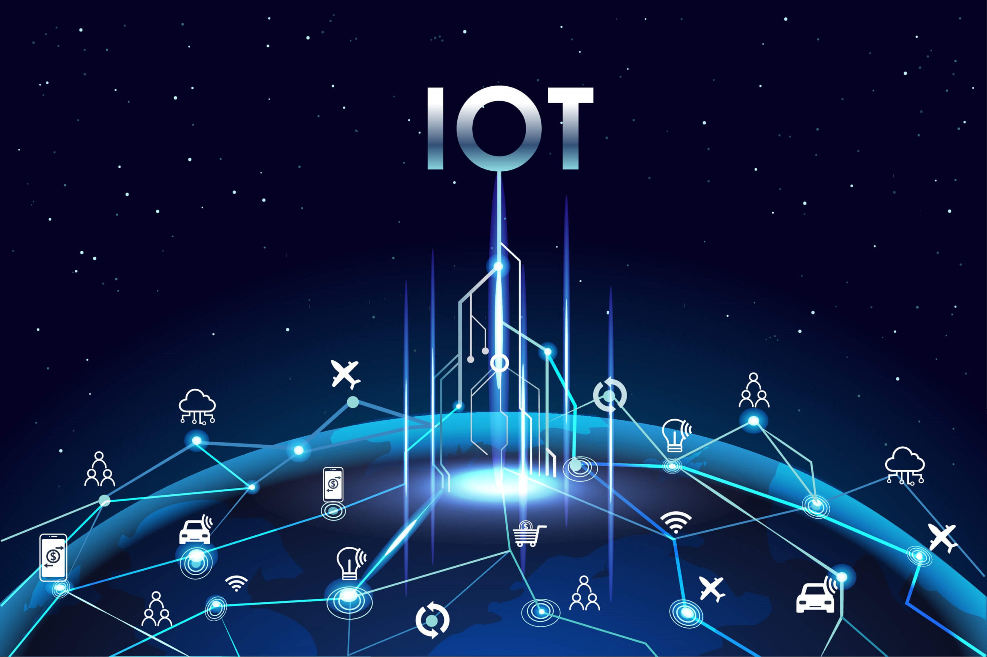

Fonte: < https://www.itexperts.com.br/blog/tecnico/definicao-iot/> Acesso em: 01, mar. de 2024>.

# 2. Exemplos

Essa tecnologia já faz parte da rotina dos cidadãos. Ela foi ganhando espaço em objetos comuns, alguns exemplos de IoT que mostram como essa novidade está nas coisas rotineiras da população. Abaixo se encontra alguns exemplos:

1. Smart Homes

Nas casas inteligentes os eletrônicos se comunicam com um smartphone para permitir que o usuário gerencie os ambientes. Geladeiras inteligentes, sistemas de compras automáticas, televisão e até mesmo a iluminação.

2. Carros inteligentes

Os veículos autônomos estão cada vez mais inteligentes graças à IoT. Com essa tecnologia, eles podem se comunicar com o seu dispositivo móvel e trocar dados. Podendo também otimizar o trajeto em tempo real e promover uma direção mais segura e econômica para o indivíduo.

3. Sensores industriais

A Internet das Coisas na [Indústria 4.0](https://www.totvs.com/blog/gestao-industrial/industria-4-0/) e na [Indústria 5.0](https://www.totvs.com/blog/gestao-industrial/industria-5-0/) atua como uma das tecnologias essenciais. Por meio dos sensores implantados nas máquinas, a fábrica vai se tornando mais inteligente, sendo capaz de gerenciar as próprias tarefas. Os dados coletados podem ser enviados ao sistema de gestão ([ERP](https://www.totvs.com/blog/erp/o-que-e-erp/)), por exemplo, para que a performance da produção traga impactos positivos também para a gestão da empresa.

# 3. Protocolos

Vários protocolos surgiram para atender às diferentes necessidades encontradas no desenvolvimento de projetos desse tipo. Um dos principais seria o protocolo MQTT que tem a vantagem de ser mais confiável na transmissão dos dados em redes instáveis, além de transportar pacotes leves. Sendo baseado seu funcionamento no modelo de *publisher-subscriber*, no qual o dispositivo é um *subscriber* que se conecta a um broker que recebe os dados do *publisher*, que é o dispositivo que envia esses dados.

Desse modo o protocolo CoAP permite que um dispositivo receba dados de vários servidores por meio do conceito de API REST. É mais leve e padronizado que o MQTT, sendo recomendado para situações mais complexas. Porém, depende de redes mais estáveis para funcionar de acordo. Um outro protocolo com o nome de AMQP preza pela [segurança](https://www.alctel.com.br/seguranca-de-rede-como-resolver-a-vulnerabilidade-do-sistema-de-dados/), na qual suas principais aplicações incluem gerenciar as mensagens e cuidar da relação entre os componentes que recebem, organizam e armazenam esses dados. Ela é bem mais pesada por ser uma solução que trabalha com um alto nível de segurança.

E por fim o Bluetooth sendo muito popularizado graças aos celulares dos anos 2000. E a partir das suas versões 4.0 e 5.0, passou a ser mais adequado para uso em projetos IoT pelo foco de ter baixo consumo energético. O alcance depende da classe do módulo, contudo costuma variar entre 1 e 240 metros.

# 4. Desafios

Os desafios existem em todas as áreas, e nesse campo de IoT não é tão diferente como as pessoas imaginam. Um dos primeiros problemas enfrentados é a segurança de dados, pois há uma grande quantidade de aparelhos móveis conectados na rede, e nem todos tem uma certa compatibilidade deixando uma brecha para possíveis ataques.

Outro grande problema é a falta de atualizações nos sistemas operacionais dos dispositivos, pois nem sempre um sistema utilizado em um gadget pode estar compatível com o sistema principal, e essa compatibilidade pode gerar uma brecha de ataque para invasores.

Ao considerar a privacidade de um indivíduo, é plausível que, através do monitoramento de um dispositivo doméstico, como um forno de micro-ondas, se possa acessar informações de segurança, facilitando a entrada não autorizada em uma residência por meio de violações de sistemas. Por outro lado, existe a questão da segurança de uma empresa, que abrange dados sigilosos, estratégicos e operacionais. Esses dados podem estar sujeitos a ataques por meio de dispositivos conectados à IoT.

E com a ausência de investimentos representa o principal obstáculo para a implementação da Internet das Coisas. Os custos de investimentos ainda são elevados e os recursos disponíveis são limitados. Portanto, o progresso na implementação ocorre de forma bem mais lenta do que as expectativas do mercado.

# 5. Conclusão

Observa-se que a Internet das Coisas (IoT) está mudando a forma como interagimos com o mundo ao nosso redor, conectando objetos físicos à internet e permitindo troca de dados entre eles. Desde dispositivos domésticos até sistemas industriais avançados, a IoT promete revolucionar diversas áreas da vida cotidiana.

Apesar dos avanços significativos, a implementação total da IoT enfrenta desafios importantes. Um dos principais é a segurança dos dados, com a vasta rede de dispositivos conectados representando vulnerabilidades para ataques cibernéticos. Além disso, a falta de atualizações nos sistemas operacionais e a compatibilidade entre diferentes dispositivos também são obstáculos a serem superados.

No entanto, apesar desses desafios, a IoT continua a crescer e a promover mudanças em diversos setores. Com um maior investimento em segurança e compatibilidade, é possível superar esses obstáculos e permitir que a IoT atinja seu potencial máximo na transformação digital e melhoria da eficiência dos processos em todo o mundo.

# 6. Referências

TOTVS. **Internet das Coisas: o que é, exemplos e impactos** disponível em:< https://www.totvs.com/blog/inovacoes/aplicacoes-da-internet-das-coisas/[>](https://revistas.unibh.br/dcet/article/view/1079/0) Acesso em Março de 2024.

ALCTEL. **O que é protocolo IOT e como funciona na prática?** disponível em:<https://www.alctel.com.br/o-que-e-protocolo-iot-e-como-funciona-na-pratica/[>](https://revistas.unibh.br/dcet/article/view/1079/0) Acesso em Março de 2024.

ORACLE. **O que é Internet das Coisas (IoT)?** disponível em:< https://www.oracle.com/br/internet-of-things/what-is-iot/[>](https://revistas.unibh.br/dcet/article/view/1079/0) Acesso em Março de 2024.

ITEXPERTS. **IoT: O que é?** disponível em:< https://www.itexperts.com.br/blog/tecnico/definicao-iot/[>](https://revistas.unibh.br/dcet/article/view/1079/0) Acesso em Março de 2024.

ENGDB. **Quais são os maiores desafios da Internet das Coisas e como superá-los?** disponível em:<https://blog.engdb.com.br/desafios-da-internet-das-coisas/[>](https://revistas.unibh.br/dcet/article/view/1079/0) Acesso em Março de 2024.